Thiết kế kiến trúc Quản lý nhà sách

Version 1.0

Sinh viên thực hiện:

1712324 - Hồ Sỹ Thái Đạt

1712326 - Hoàng Tiến Đạt

1712276 - Lương Hoàng Anh

**Bảng ghi nhận thay đổi tài liệu**

|  |  |  |  |
| --- | --- | --- | --- |
| **Ngày** | **Phiên bản** | **Mô tả** | **Người thay đổi** |
| 05/07/2020 | 1.0 | Thêm kiến trúc hệ thống, danh sách thành phần và lớp đối tượng | Hồ Sỹ Thái Đạt |
| 28/07/2020 | 1.1 | Thêm danh sách BUS, cập nhật danh sách tên UI, cập nhật class diagram. | Hồ Sỹ Thái Đạt |
| 16/08/2020 | 1.2 | Thêm lớp đối tượng CategoryManagementControl, CreateMember. Update DaoClassDiagram và DtoClassDiagram. | Hoàng Tiến Đạt |
|  |  |  |  |

Mục lục

1. Kiến trúc hệ thống 3

2. Mô tả chi tiết từng thành phần trong hệ thống 5

2.1 Presentation Layer (GUI) 5

2.2 Business Logic Layer 6

2.3 Data Layer 6

# Kiến trúc hệ thống

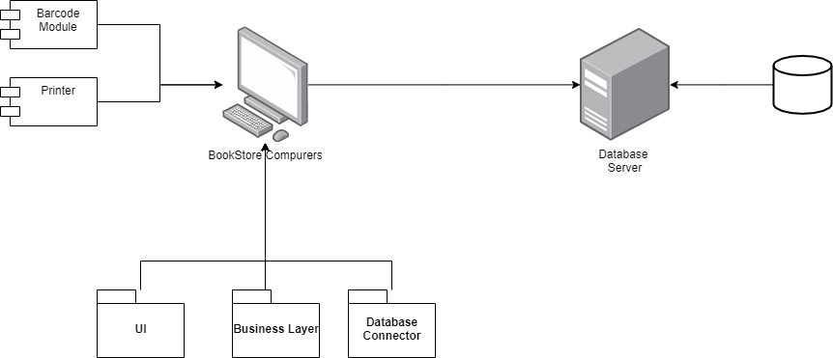

|  |  |
| --- | --- |
| **Thành phần** | **Diễn giải** |
| UI | Các thành phần giao diện phần mềm |
| Business Layer | Các thành phần xử lý logic, tiếp nhận và xử lý dữ liệu trước khi chuyển lên UI hoặc chuyển về Data layer |
| Database Connector | Quản lý database, bao gồm dữ liệu (DTO) và truy xuất dữ liệu (DAO) |
| Barcode Module | Module hỗ trợ tiếp nhận và xử lý thông tin nhận được từ máy quét barcode |
| Printer | Module hỗ trợ xuất hóa đơn, xuất thống kê qua máy in |

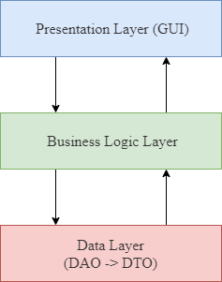

|  |  |
| --- | --- |
| **Thành phần** | **Diễn giải** |
| Presentation Layer | Các thành phần giao diện phần mềm |
| Business Logic Layer | Các thành phần xử lý logic, tiếp nhận và xử lý dữ liệu trước khi chuyển lên Presentation Layer hoặc chuyển về Data layer |
| Data Layer | Quản lý database, bao gồm dữ liệu (DTO) và truy xuất dữ liệu (DAO) |

# Mô tả chi tiết từng thành phần trong hệ thống

## Presentation Layer (GUI)

Lớp này có nhiệm vụ chính giao tiếp với người dùng. Nó gồm các thành phần giao diện và thực hiện các công việc như nhập liệu, hiển thị dữ liêu, kiểm tra tính đúng đắn dữ liệu trước khi gọi lớp Business Logic Layer.

|  |  |
| --- | --- |
| **Lớp đối tượng** | **Diễn giải** |
| AuthorManagementControl | Giao diện quản lý tác giả, bao gồm danh sách tác giả, tìm kiếm và các hành động thêm sửa xóa tác giả. |
| BookInfoControl | Giao diện thông tin chi tiết của sách |
| BookManagementControl | Giao diện quản lý sách, bao gồm danh sách sách, tìm kiếm và các hành động thêm sửa xóa sách. |
| CategoryManagementControl | Giao diện phân loại. |
| ChangePassword | Giao diện thay đổi mật khẩu. |
| CreateMember | Giao diện tạo mới thành viên. |
| CreateStaff | Giao diện tạo mới nhân viên |
| DiscountManagementControl | Giao diện quản lý chương trình, bao gồm danh sách chương trình, tìm kiếm và các hành động thêm sửa xóa chương trình khuyến mãi. |
| EditStaff | Giao diện chỉnh sửa thông tin nhân viên |
| LoginControl | Giao diện đăng nhập |
| MainWindow | Giao diện chính, xuất hiện khi mở phần mềm |
| MemberInfo | Giao diện thông tin khách hang. |
| MemberManagement | Giao diện quản lý khách hàng, bao gồm danh sách khách hàng, tìm kiếm và các hành động thêm sửa thông tin khách hàng. |
| ProviderManagementControl | Giao diện quản lý nhà cung cấp, bao gồm danh sách nhà cung cấp, tìm kiếm và các hành động thêm sửa xóa nhà cung cấp. |
| ProviderTransactionControl | Giao diện thêm/sửa transaction nhập sách |
| PublisherManagementControl | Giao diện quản lý nhà xuất bản, bao gồm danh sách nhà xuất bản, tìm kiếm và các hành động thêm sửa xóa nhà xuất bản. |
| ReportControl | Giao diện thống kê |
| ReportPreviewControl | Giao diện xem thống kê |
| SaleTransactionControl | Giao diện thêm/sửa transaction (hóa đơn) bán sách |
| StaffInfo | Giao diện thông tin cá nhân của nhân viên |
| StaffManagement | Giao diện quản lý nhân viên, bao gồm danh sách nhân viên, tìm kiếm và các hành động thêm sửa xóa nhân viên, chỉ dành cho quản lý |
| StaffTransactionControl | Giao diện thêm/sửa transaction tiền lương nhân viên |
| TransactionManagementControl | Giao diện quản lý transaction, bao gồm danh sách, tìm kiếm và hành động thêm, sửa, xóa |
| UserAuthorizationControl | Giao diện phân quyền |

## Business Logic Layer

Layer này phân ra 2 thành nhiệm vụ :

* Đây là nơi đáp ứng các yêu cầu thao tác dữ liệu của GUI layer, xử lý chính nguồn dữ liệu từ Presentation Layer trước khi truyền xuống Data Layer và lưu xuống hệ quản trị CSDL.
* Đây còn là nơi kiểm tra các ràng buộc, tính toàn vẹn và hợp lệ dữ liệu, thực hiện tính toán và xử lý các yêu cầu nghiệp vụ, trước khi trả kết quả về Presentation Layer.

|  |  |
| --- | --- |
| **Lớp đối tượng** | **Diễn giải** |
| AuthorBUS | Thực hiện kiểm tra, xử lý dữ liệu trước khi cập nhật vào csdl và sau khi lấy dữ liệu từ csdl nếu cần cho object Author |
| BookBUS | Thực hiện kiểm tra, xử lý dữ liệu trước khi cập nhật vào csdl và sau khi lấy dữ liệu từ csdl nếu cần cho object Book |
| CustomerBUS | Thực hiện kiểm tra, xử lý dữ liệu trước khi cập nhật vào csdl và sau khi lấy dữ liệu từ csdl nếu cần cho object Customer |
| DefinitionBUS | Thực hiện kiểm tra, xử lý dữ liệu trước khi cập nhật vào csdl và sau khi lấy dữ liệu từ csdl nếu cần cho object Definition |
| FeatureAttributeService | Thực hiện kiểm tra, xử lý các hành động trước và sau cập nhật, lấy dữ liệu từ csdl liên quan cho chức năng và phân quyền chức năng |
| ProviderBUS | Thực hiện kiểm tra, xử lý dữ liệu trước khi cập nhật vào csdl và sau khi lấy dữ liệu từ csdl nếu cần cho object Provider |
| PublisherBUS | Thực hiện kiểm tra, xử lý dữ liệu trước khi cập nhật vào csdl và sau khi lấy dữ liệu từ csdl nếu cần cho object Publisher |
| StaffBUS | Thực hiện kiểm tra, xử lý dữ liệu trước khi cập nhật vào csdl và sau khi lấy dữ liệu từ csdl nếu cần cho object Staff |
| TransactionBUS | Thực hiện kiểm tra, xử lý dữ liệu trước khi cập nhật vào csdl và sau khi lấy dữ liệu từ csdl nếu cần cho object Transaction |
| UserBUS | Thực hiện kiểm tra, xử lý dữ liệu trước khi cập nhật vào csdl và sau khi lấy dữ liệu từ csdl nếu cần cho object User |

## Data Layer

Lớp này có chức năng giao tiếp với hệ quản trị CSDL như thực hiện các công việc liên quan đến lưu trữ và truy vấn dữ liệu ( tìm kiếm, thêm, xóa, sửa,…) qua các DAO (Data Access Objects). Dữ liệu được truy vấn được lưu trữ qua các DTO (Data Transfer Objects).

### **DTO:**

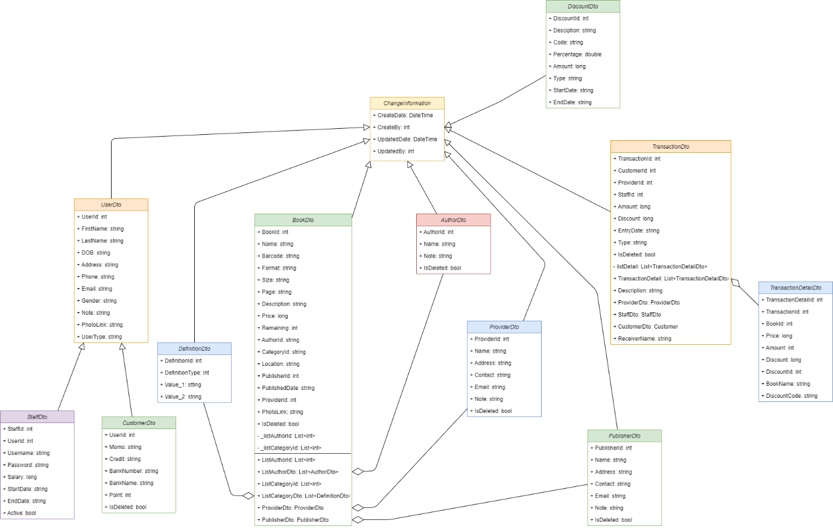

|  |  |
| --- | --- |
| **Lớp đối tượng** | **Diễn giải** |
| AuthorDto | Lưu đối tượng tác giả |
| BookDto | Lưu các giá trị đối tượng sách từ bảng book |
| ChangeInformation | Lưu thông tin thuộc tính thay đổi (thời gian, người thay đổi) |
| CustomerDto | Kế thừa từ User. Lưu giá trị từ bảng customer và bảng users |
| DefinitionDto | Lưu đối tượng định nghĩa/cài đặt |
| ProviderDto | Lưu đối tượng nhà cung cấp/nhà phân phối |
| PublisherDto | Lưu đối tượng nhà xuất bản |
| StaffDto | Kế thừa từ User. Lưu giá trị từ bảng staff và bảng users |
| TransactionDetailDto | Lưu thông tin chi tiết từng mục thuộc transaction |
| TransactionDto | Lưu thông tin tổng quan transaction |
| UserDto | Lưu các giá trị từ bảng users |

### **DAO**

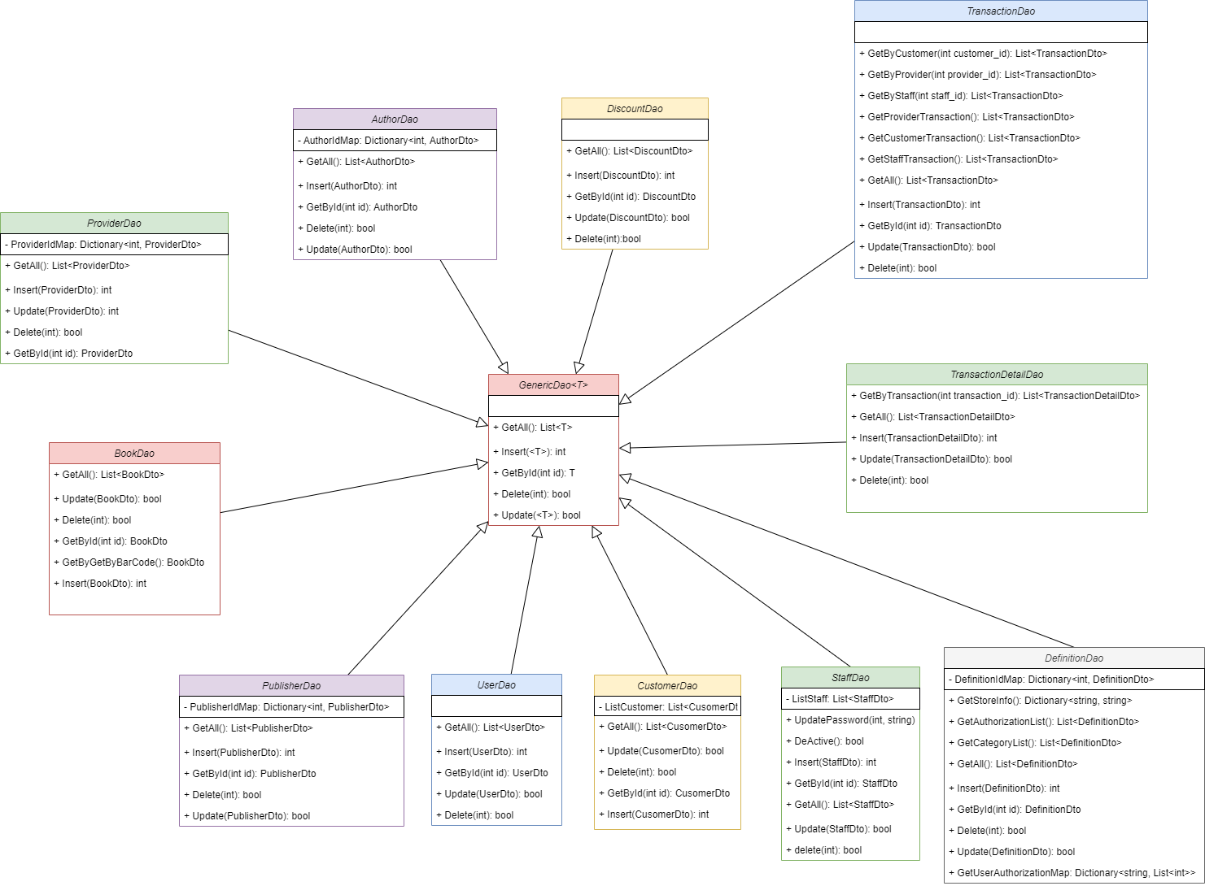

|  |  |
| --- | --- |
| **Lớp đối tượng** | **Diễn giải** |
| AuthorDao | Kế thừa GenericDao. Implement các hành động tác động đến dữ liệu từ TransactionDto |
| BookDao | Kế thừa GenericDao. Implement các hành động tác động đến dữ liệu từ DefinitionDto |
| CustomerDao | Kế thừa GenericDao. Implement các hành động tác động đến dữ liệu từ StaffDto |
| DefinitionDao | Kế thừa GenericDao. Implement các hành động tác động đến dữ liệu từ ProviderDto |
| GenericDao<T> | Lưu thông tin thuộc tính thay đổi (thời gian, người thay đổi) |
| ProviderDao | Kế thừa GenericDao. Implement các hành động tác động đến dữ liệu từ PublisherDto |
| PublisherDao | Kế thừa GenericDao. Implement các hành động tác động đến dữ liệu từ AuthorDto |
| StaffDao | Kế thừa GenericDao. Implement các hành động tác động đến dữ liệu từ BookDto |
| TransactionDao | Kế thừa GenericDao. Implement các hành động tác động đến dữ liệu từ TransactionDetailDto |
| TransactionDetailDao | Các hành động mặc định của kiểu đối tượng truyền vào |
| UserDao | Kế thừa GenericDao. Implement các hành động tác động đến dữ liệu từ CustomerDto |